EXERCICE N° 4 SATELLITES ET TECTONIQUE DES PLAQUES. 10 points

La partie externe de la Terre est formée de plaques animées d’un mouvement permanent qui modifie sa surface. Les satellites sont des collaborateurs précieux dans l’étude de ces déplacements.
À l’aide des documents suivants on précisera le type et la direction des mouvements relatifs des plaques, ainsi que leur évolution au cours du temps. On calculera la vitesse.de déplacement des plaques.
.
Document 1a: la chaîne des volcans d’Hawaii-Empereur

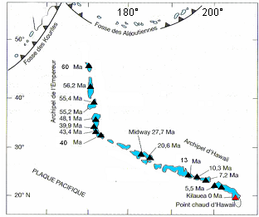
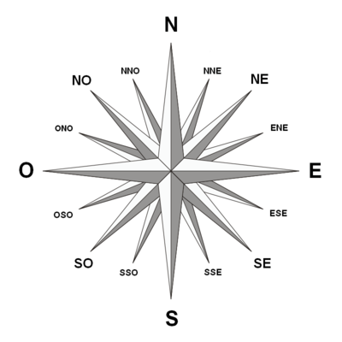
D'après Sciences de la Terre et de l’Univers sous la direction de J-Y Daniel Editions Vuibert 2006

Document 1b: Données sur les volcans de la chaîne Hawaï- Empereur

 | Nom du Volcan |  | Âge en millions d’années | Distance entre | en km
Chaîne des volcans de l’Empereur | 1 | Suiko | 60
Chaîne des volcans de l’Empereur | 2 | Jingu | 55,4 | Suiko-Jingu | 690
Chaîne des volcans de l’Empereur | 3 | Koko | 48,1 | Jingu –Koko | 430
Chaîne des volcans de l’Empereur | 4 | Kimmei | 40 | Koko-Kimmei | 120
Chaîne des volcans d’Hawaï | 5 | Midway | 27,7 | Kimmei- Midway | 1 200
Chaîne des volcans d’Hawaï | 6 | Brooks bank | 13 | Midway- Brooks bank | 1 200
Chaîne des volcans d’Hawaï | 7 | Nihau | 4,89 | Brooks bank-Nihau | 700
Chaîne des volcans d’Hawaï | 8 | Mauna loa | En activité | Nihau- Mauna loa | 550
(Informations extraites du site Google earth)

Question 1.. Calculer la vitesse (en cm/an) et indiquer le sens de déplacement de la plaque Pacifique entre -60 et -40 millions d’années et entre -40 millions d’années et aujourd’hui.

Document 2 : Carte des fonds océaniques de l’Atlantique Nord

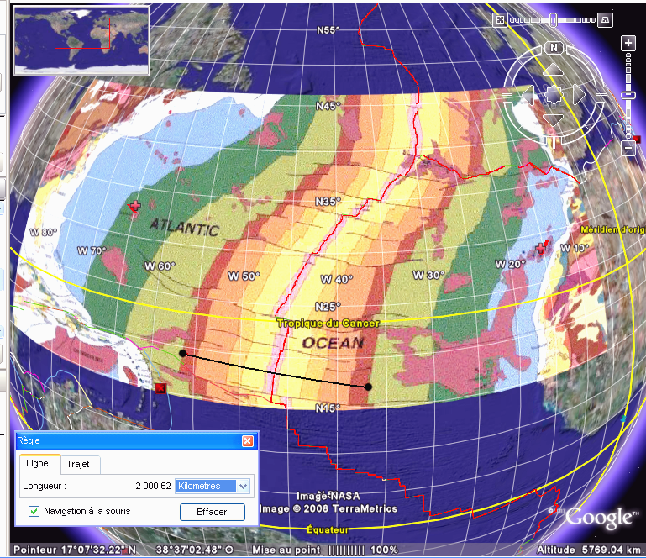
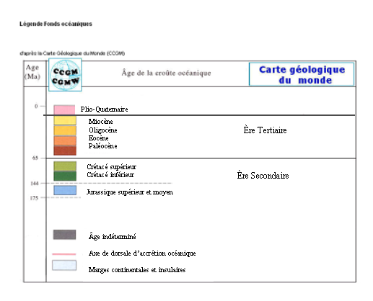
Captures d’écran du logiciel Google earth :http://earth.google.com le 25/01/2008

Question 2. Calculer la vitesse d’écartement des plaques (en cm/an) au niveau de la dorsale Atlantique depuis la fin du Crétacé (-65 Millions d’années).

Document 3: carte des déplacements absolus des plaques mesurés par GPS
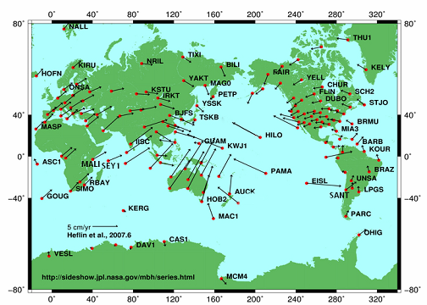
D'après http://sideshow.jpl.nasa.gov/mbh/series.html le 25/01/2008
Question 3.

3.1. Repérer et nommer le point géodésique correspondant au point chaud d’Hawaii.

(Un point géodésique est un point dont la position sur la Terre a été déterminée précisément en utilisant la triangulation)

3.2. Quels sont la vitesse et le sens de déplacement de la plaque Pacifique au niveau du point chaud d’Hawaï avec les données de la carte des déplacements absolus des plaques mesurés par GPS.

3.3. Comment peut-on expliquer que les résultats trouvés grâce à cette méthode diffèrent de ceux trouvés à la question 1?

3.4. Indiquer les deux points géodésiques qui permettent de mesurer la vitesse d’expansion de l’océan Pacifique Sud. Justifier votre réponse.

3.5. À l’aide des deux points géodésiques calculer la vitesse d’expansion de l’Océan Pacifique Sud mesurée grâce aux mesures faites par GPS ?

3.6. Comparer la à la vitesse d’expansion de l’Océan Atlantique mesurée à la question 2 ?

Galileo est le nom du futur système européen de positionnement par satellites, testé depuis 2004, qui commencera à être utilisable en 2010 et le sera pleinement en 2012. Ce système sera sous contrôle strictement civil, les deux responsables du projet sont l'Union européenne (représentée par les États membres et la Commission européenne) et l'Agence spatiale européenne.

Document 4 : Qu'est-ce que le GPS ?
«Dès la fin des années 70, l'un des principaux soucis du «Department of Defense» américain est de concevoir un système permettant à tous les éléments de l'armée américaine (avions, navires, véhicules blindés, troupes) de se positionner de manière précise et quasi instantanée, n'importe quand et n'importe où à la surface de la Terre. Le «Global Positioning System» (GPS) a donc été conçu pour répondre à ces impératifs».
D’après:http://planet-terre.ens-lyon.fr/planetterre 23/01/08

Question 4

4.1. Expliquer pourquoi malgré les satellites, les scientifiques continuent à utiliser les méthodes traditionnelles de la géologie dans l’étude de la tectonique des plaques.

4.2. Expliquer pourquoi les états européens ont jugé nécessaire d’investir dans le projet Galileo.

